Причины, по которым дети устраивают истерики  - Стремление обратить на себя внимание.  - Старание добиться чего-то желаемого.  - Неспособность выразить словами своё недовольство.  - Утомление, недосыпание, чувство голода. Для детей, склонных к истерикам очень важно соблюдение распорядка дня.  - Состояние во время или после болезни. Понятно, что мама должна вовремя заметить признаки надвигающейся простуды или наличие у своего ребёнка хронически проблем со здоровьем. В этом случае ему нужно создать щадящий психологический режим и обратиться к врачу.    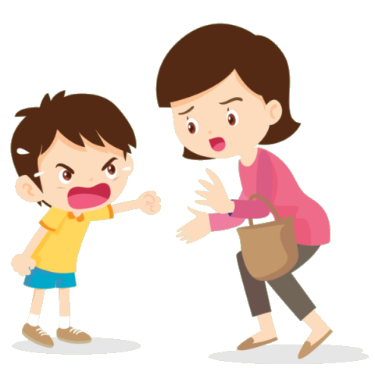  - Желание подражать взрослым или сверстникам. Нелепо требовать от ребёнка хорошего поведения, если вы сами часто срываетесь и нервничаете, когда вас что-то не устраивает. Ведите себя так, как вы хотите, чтобы вёл себя ваш ребёнок. Если он повторяет за истеричными детьми, нужно постараться объяснить ему, что так себя вести нехорошо, и при отсутствии эффекта постараться свести к минимуму подобные общения.  Вы должны контролировать начинающиеся изменения в настроении ребёнка  Каждый взрослый иногда сталкивается с детской истерикой, каждый помнит, какой нагрузкой (психологической и физиологической) они сопровождаются.  В такой ситуации, когда на вас смотрят посторонние люди, легко растеряться или выйти из себя. Как быть?  Помните, что даже самые замечательные мамы оказываются в таких ситуациях, и дело тут не в маме, а в темпераменте и характере вашего ребенка.  Задумайтесь над причиной истерики ребенка:  - ребенку не хватает вашего внимания, и он таким способом стремится завоевать его (такая привычка очень быстро закрепляется и часто используется и во взрослой жизни);  - ребенок манипулирует вами, он привык таким способом добиваться всего, что он хочет.  Отличить манипуляцию нелегко, но понаблюдайте за своим ребенком: как именно он плачет, что помогает ему успокоиться.  Если вы поняли, что вами манипулируют, дайте ребенку понять, что вы не одобряете его действия  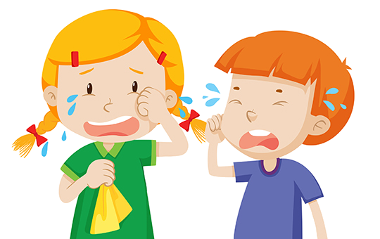 |  | (недовольство, раздражение, плаксивость), и уметь вовремя отвлечь малыша от предмета, вызвавшего негативную реакцию.  Дайте ребёнку понять, что вы не терпите истерик.  Если истерика всё-таки случилась, прекратите всякое общение с ребёнком на это время. Не пытайтесь уговаривать, кричать и шлёпать его - это не поможет, а может даже усилить проявления истерики. К тому же из-за воплей вас попросту не услышат. Сделайте вид, что вы его не видите.  Ваша тактика действий во время истерик ребёнка должна быть всегда одинаковой.    Если у вас остались вопросы, вы всегда можете обратиться за консультацией или записаться на занятия  в нашу службу ранней помощи  Запись  осуществляется по адресу:  ул. Ляпидевского, д.7а  телефоны:  +7 (4852)24-17-66  Главное средство от истерик – не впадать в такое же неистовство, пытаясь сохранять спокойствие, выразить свое сочувствие ребенку:  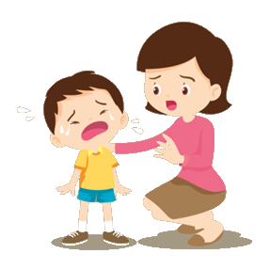  «Я понимаю, что ты сейчас злишься, потому что мы не можем купить тебе…», «Я знаю, как это обидно»; «Когда ты успокоишься, мы обсудим с тобой, что произошло».  Ребенок не услышит вас с первого раза, но, повторив эту фразу раз 20, вы достучитесь до своего малыша и он будет благодарен вам, что вы не дали волю своим чувствам (а как хотелось!).  Договорите с ребенком, выясните причины его поведения.  Можно попытаться взять ребенка на руки, прижать к себе и ждать, когда все закончится, выражая свое сочувствие, желательно одной часто повторяющейся фразой.  Дети 3-5-ти лет вполне способны понять логичные объяснения взрослых.  Пора учить ребенка переживать и проживать неприятности, а не делать вид, что ничего не произошло. Конечно, объяснить что-либо громко |  | МДОУ «Детский сад № 29»  Служба ранней помощи  Правила борьбы  с детской истерикой    2025  кричащему ребенку очень трудно.  По возможности забудьте, что на вас смотрят: эти люди и сами не раз попадали в такую ситуацию.  Когда буря грянула, не корите себя, не обвиняйте ребенка, его (бабушкин, дедушкин, папин, мамин, тетин) характер.  Помните, что никто не знает вашего ребенка так, как он себя.  Чаще беседуйте с ребенком о его настроении, желаниях, интересах и обязанностях.  У одних детей период истерик проходит быстро, у других – может длиться годами.  Многое зависит от поведения родителей.  Если относиться к истерикам спокойно и не потакать истерическим припадкам – можно исправить ситуацию достаточно быстро.  Важно различать понятия «истерика» и «каприз».  К капризам ребенок прибегает преднамеренно, чтобы добиться желаемого, чего-то запретного или невозможного в данный момент.  Капризы, также как и истерики, нередко сопровождаются плачем, криком, топаньем ног,  разбрасыванием предметов.  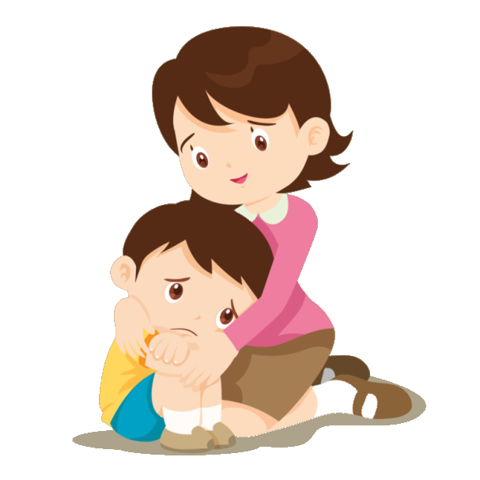  Иногда капризы ребенка невыполнимы.

